Д.Медведев: надо как можно реже менять правила игры для бизнеса
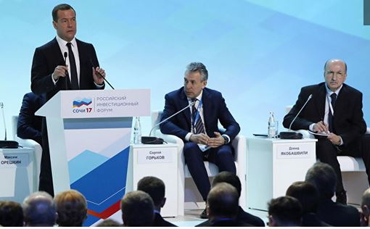
Необходимо научиться работать в стабильных условиях и как можно реже менять "правила игры" для бизнеса, считает премьер-министр РФ Дмитрий Медведев.
Выступая на Российском инвестиционном форуме в Сочи, глава правительства подчеркнул, что очень важным условием диалога между бизнесом и властями является фактор доверия.
"Это именно та самая стабильность условий, которой нам так не хватает. Вот если условия соблюдаются, если правила не меняются на протяжении, например, там года-двух, возникает ощущение стабильности, а стало быть, возникает та самая атмосфера доверия. Поэтому в этом плане нам нужно научиться работать в стабильных условиях и, скажем прямо, стремиться к тому, чтобы как можно реже менять правила игры, если, конечно, эти правила игры разумные", — сказал Медведев.

